CONSELHO ESTADUAL DE EDUCAÇÃO

PROCESSO CEE N° 0507/87 E OUTROS - AP. Proc. SE n° 8984/88 E OUTROS
REAUTUADOS EM 31/03/89
INTERESSADAS: SECRETARIA DA EDUCAÇÃO E PREFEITURA MUNICIPAL DE ALVINLÂNDIA
E OUTRAS
ASSUNTO : RENOVAÇÃO DE CONVÊNIO OBJETIVANDO A IMPLANTAÇÃO E O
DESENVOLVIMENTO DO PROGRAMA DE FORMAÇÃO INTEGRAL DA CRIANÇA
– PROFIC
RELATORA : Conselheira Cecília Vasconcellos Lacerda Guaraná.
PARECER CEE Nº 404/89 _ APROVADO EM 26/4/1989
Conselho Pleno
I. HISTÓRICO
O SENHOR SECRETÁRIO DE ESTADO DA EDUCAÇÃO ENCAMINHA À APRECIAÇÃO DESTE COLEGIADO PROPOSTAS DE RENOVAÇÃO DE CONVÊNIOS CELEBRADOS ENTRE A SECRETARIA DE ESTADO DA EDUCAÇÃO E PREFEITURAS MUNICIPAIS, VISANDO À IMPLANTAÇÃO E AO DESENVOLVIMENTO DO PROFIC, CUJA VIGÊNCIA EXPIROU EM 31/12/88.
OS AUTOS ESTÃO INSTRUÍDOS COM OS SEGUINTES DOCUMENTOS:
1. OFÍCIO DO SENHOR PREFEITO MUNICIPAL SOLICITANDO A RENOVAÇÃO DO CONVÊNIO;
2. CGC E CONTA BANCÁRIA DA PREFEITURA MUNICIPAL;
3. LEI MUNICIPAL QUE AUTORIZA O EXECUTIVO A CELEBRAR O CONVÊNIO;
4. CERTIFICADO DA SECRETARIA DE ECONOMIA E PLANEJAMENTO DO ESTADO DE QUE O MUNICÍPIO ATENDEU AO DISPOSTO NA EMENDA CONSTITUCIONAL – Nº 02/69, DA CONSTITUIÇÃO DO ESTADO DE SÃO PAULO, NO EXERCÍCIO DE 1987;
5. PROTOCOLO DE ENTREGA DAS PRESTAÇÕES DE CONTAS REFERENTES AOS EXERCÍCIOS DE 1986 E 1987, AO TRIBUNAL DE CONTAS DO ESTADO;
6. PLANO DE TRABALHO PARA A RENOVAÇÃO DO CONVÊNIO;
7. RELATÓRIO DE AVALIAÇÃO DO CONVÊNIO ANTERIOR APRESENTADO PELA PREFEITURA;
8. QUADRO-RESUMO DA CLIENTELA E DOS RECURSOS FÍSICOS, HUMANOS, MATERIAIS E FINANCEIROS EXISTENTES E OS NECESSÁRIOS À CONTINUIDADE DO PROGRAMA, EM 1989;
- RELATÓRIO DE AVALIAÇÃO DO CONVÊNIO ELABORADO PELO SUPERVISOR DE ENSINO, COM SEU PARECER CONCLUSIVO;
- DESPACHOS DE ENCAMINHAMENTO DAS AUTORIDADES COMPETENTES;
DELEGADO DE ENSINO, DIRETOR REGIONAL E COORDENADOR DE ENSINO;
- ATESTADO DE POSSE E EXERCÍCIO DO ATUAL PREFEITO;
- ANUÊNCIA DO ATUAL PREFEITO À RENOVAÇÃO DO CONVÊNIO;
- PLANILHA DE CUSTOS PARA O EXERCÍCIO DE 1989, CONTENDO
PROPOSTAS DA PREFEITURA E PROPOSTA FINAL DA SECRETARIA;
- PARECER CONCLUSIVO DA EQUIPE CENTRAL DE COORDENAÇÃO DO PROFIC; _
15. INFORMAÇÕES DO GRUPO DE PLANEJAMENTO SETORIAL DA SECRETARIA SOBRE AS CLASSIFICAÇÕES ECONÔMICAS E FUNCIONAL PROGRAMÁTICA QUE SERÃO ONERADAS;
16. INFORMAÇÕES DA EQUIPE TÉCNICA DE ACOMPANHAMENTO E CONTROLE DE CONVÊNIOS E PROJETOS DA SECRETARIA, JUNTANDO A NOVA MINUTA DO CONVÊNIO.

PROCESSO CEE N° 0507/87 e OUTROS PARECER CEE Nº 404/89 fls. 02
2. APRECIAÇÃO
As propostas de renovação do convênio, em pauta, visam garantir condições para continuidade do Programa de Formação Integral da Criança – PROFIC -, em desenvolvimento nos municípios de Alvinlândia, Andradina, Clementina, Cordeirópolis e Inúbia Paulista, implantado através de convênios assinados no final de 1986 e início de 1987, com vigência até 31/12/88 e começo de 1989.
Os Planos de Trabalho, elaborados de acordo com roteiro proposto, pela coordenação central do PROFIC, contêm, inicialmente, um diagnóstico (caracterização do município, situação escolar do município, caracterização da clientela do Programa e outras informações julgadas pertinentes) e, a seguir, a justificativa para continuidade do Programa, seus objetivos, metas e atividades.
Dos Planos de Trabalho apresentados e da proposta final da Secretaria para continuidade do Programa, foram retirados os dados constantes dos quadros as fls. 03/04/05, que sintetizam as propostas para renovação dos convênios.
Os Relatórios de Avaliação, de forma geral, seguiram também um roteiro pré-estabelecido, onde se destacam os pontos positivos e os negativos e uma síntese das atividades desenvolvidas. Os pontos positivos registrados foram: mudanças de comportamento das crianças; integração do Programa com as escolas públicas de origem; interesse e participação dos pais e consecução gradativa dos objetivos. Como pontos negativos, as Prefeituras registraram o atraso no repasse dos recursos, além de algumas referências à morosidade na tramitação dos processos e escassez de recursos para a aquisição de material esportivo e pedagógico, o que dificulta a consecução dos objetivos propostos. Destaca-se, ainda, nos relatórios a necessidade de adequação dos espaços físicos e instalações para desenvolvimento das atividades previstas, o que, pelos termos do convênio, cabe à Prefeitura. Quanto à necessidade de preparação do pessoal envolvido, também registrada nos relatórios, constata-se, pelos termos do convênio, que o treinamento de pessoal é obrigação comum dos partícipes.
Apesar das dificuldades apontadas, comparando-se a clientela do Programa, nesses municípios, no exercício anterior com a contida na proposta de renovação, observa-se que Andradina propõe ampliação do atendimento; Alvinlândia, Clementina e Inúbia Paulista, propõem a manutenção e apenas Cordeirópolis propõe redução do atendimento.
Observa-se, ainda, que do_ total das crianças participantes do Programa nesses municípios, 32% estão na fase da pré-escola e 78% no 1° grau. Podemos deduzir, depois da análise, que o reforço escolar é o que
predominou na maioria das propostas desses municípios.
Em função da clientela e dos recursos humanos já existentes no município, foi definido o número dos docentes a serem contratados pelas Prefeituras, para atuação no Programa, com recursos que serão repassados pela Secretaria. Não estão sendo propostos afastamentos de docentes da rede estadual de ensino, o que atende à recomendação deste Conselho expressa em Pareceres anteriores sobre o assunto.
Os Supervisores de Ensino, responsáveis pelo acompanhamento do Programa em cada Delegacia de Ensino, com base no Plano de Trabalho nos Relatórios de Avaliação e/ou registrando visitas regulares, opinaram favoravelmente à renovação dos convênios. Com o "acordo" das autoridades

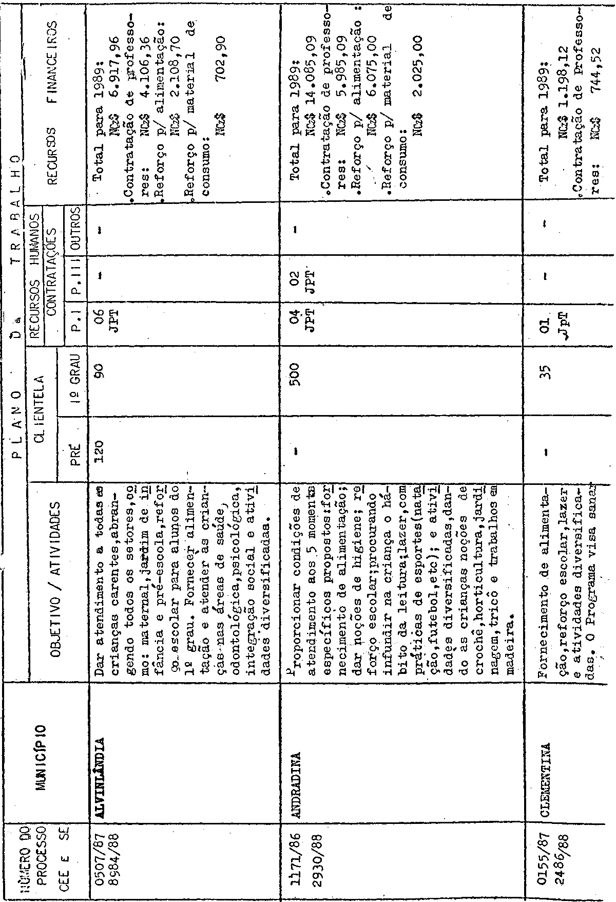

PROCESSO CEE N° 0507/87 e OUTROS PARECER CEE N° 404/89 fls. 06
competentes nas várias instâncias da Secretaria, os processos chegaram à Equipe Central de Coordenação do PROFIC que também opinou favoravelmente, juntando "planilha" com as informações que determinam as condições do Convênio para o exercício de 1989.
O Grupo de Planejamento Setorial da Secretaria informa que as despesas previstas onerarão a Classificação Econômica 3.2.2.3 - Transferências a Municípios e Funcional Programática 08.07.021.2.053 - a cargo da Unidade de Despesa 08.01.01 - Gabinete do Secretário.
A Equipe Técnica de Acompanhamento e Controle de Convênios e Projetos informa que "a solicitação já está amparada pelo Decreto n° 25.753/86, liberada, portanto, do pronunciamento da Douta Consultoria Jurídica da Pasta e, também, da autorização governamental, em face do estabelecido no artigo 1° do Decreto n° 27.378/87".
Quanto à minuta de Termo de Convênio juntada aos autos, sugerimos que na relação da Cláusula Primeira -Do Objeto-, não se incluam o número e as especificações da clientela, coerentemente com a relação do item 2.d da Cláusula Segunda -Das Obrigações dos Partícipes- que não especifica o número de docentes a serem contratados. Entendemos que estas condições estão previstas na "planilha" elaborada pela Equipe Central do PROFIC e que é parte integrante dos autos.
Finalmente, e a vista do exposto, enfatizamos que as recomendações feitas por este Colegiado, com relação a este tipo de convênio, estão sendo atendidas, principalmente, no que se refere a substituição dos afastamentos de professores da rede pelo repasse de recursos financeiros para contratação de docentes pela Prefeitura e, ainda, a maior integração do Programa com as escolas públicas de origem das crianças participantes e a integração e utilização dos recursos da comunidade, que estão sendo gradativamente alcançadas. Quanto ao acompanhamento e controle da execução dos convênios, reforçamos a necessidade de que as Delegacias de Ensino, através dos Supervisores encarregados, o façam com maior regularidade e durante a vigência dos convênios, inclusive oferecendo a assistência técnica solicitada pelas Prefeituras em seus relatórios - supervisão entendida, também, como ajuda e orientação, de acordo com as diretrizes emandas dos órgãos centrais.
3. CONCLUSÃO
Aprova-se, nos termos deste Parecer, a renovação dos Convênios celebrados entre a Secretaria da Educação e as Prefeituras Municipais de Alvinlândia, Andradina, Clementina, Cordeirópolis e Inúbia Paulista, visando a continuidade da implantação e desenvolvimento do Programa de Formação Integral da Criança –PROFIC-, nesses municípios.
São Paulo, 07 de abril de 1989.

a) Consª Cecília Vasconcellos L. Guaraná
Relatora
DELIBERAÇÃO DO PLENÁRIO

O CONSELHO ESTADUAL DE EDUCAÇÃO aprova, por unanimidade, a decisão da Comissão de Planejamento nos termos do voto do Relator.

Sala "Carlos Pasquale" em 26 de abril de 1989
a) Consº Jorge Nagle
Presidente

